1. Створити одну тестову дошку через API i Postman, в якій і виконувати всі подальші завдання

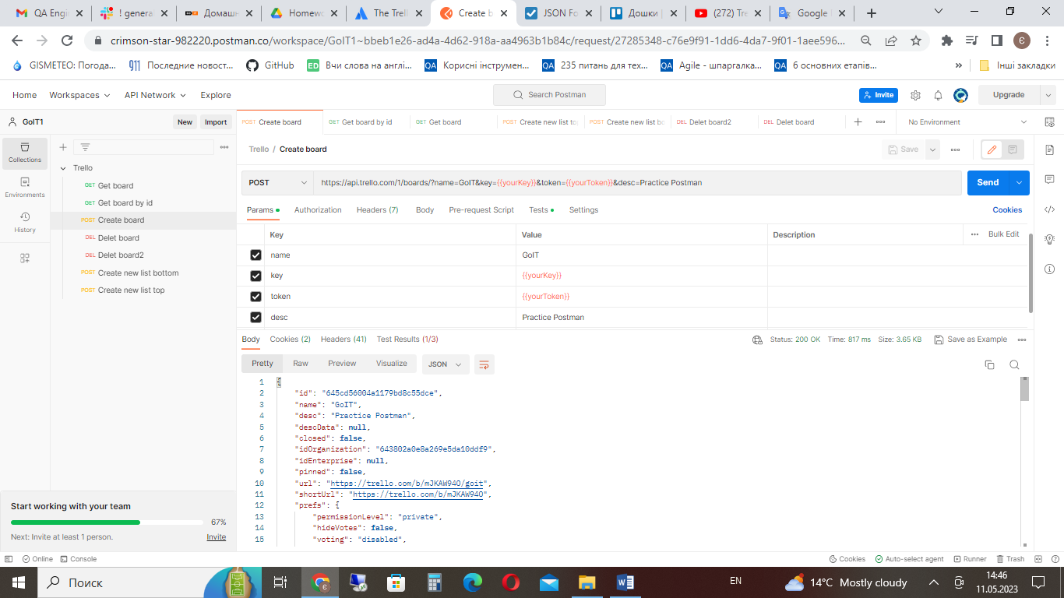

1. Створити колонку на дошці зліва в документації розділ називається **“Create a new List”** додати тести: на перевірку статусу коду; на перевірку часу запиту; на перевірку, що значення “name” це рядок;

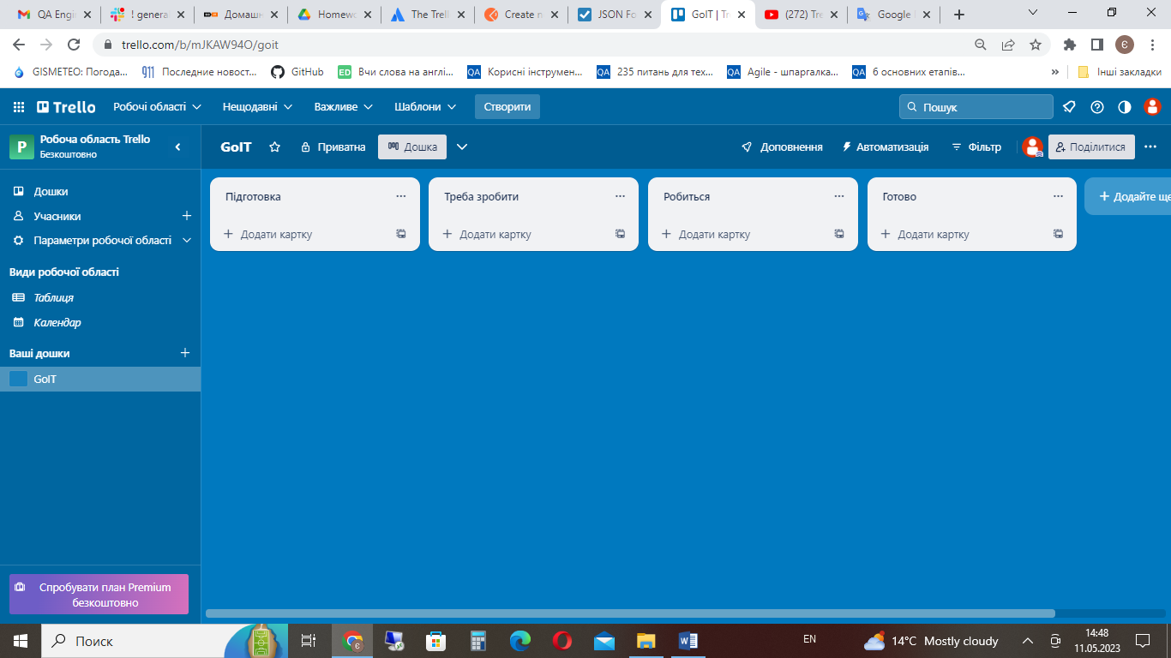

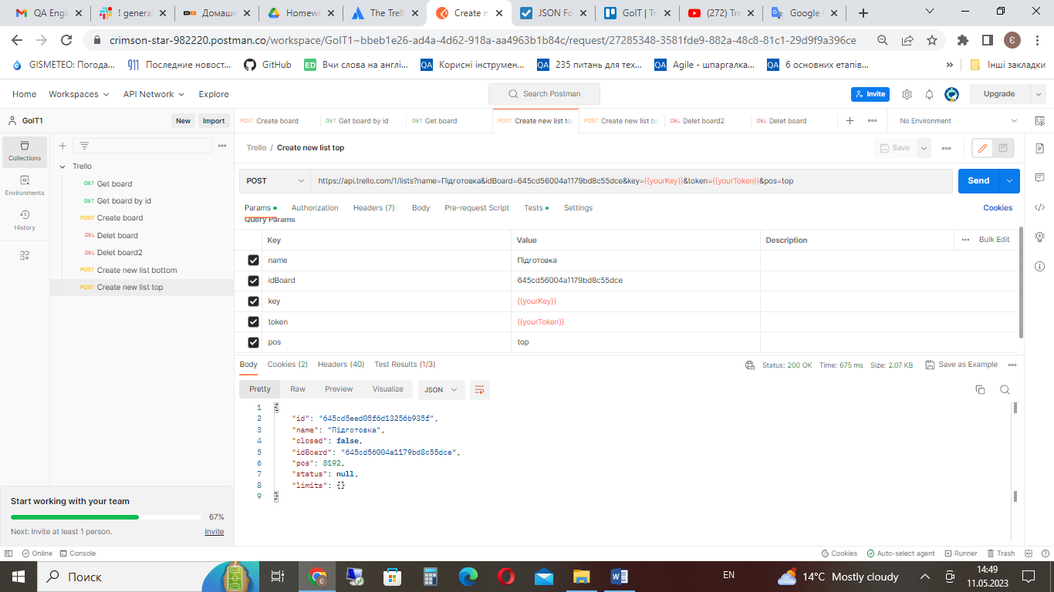

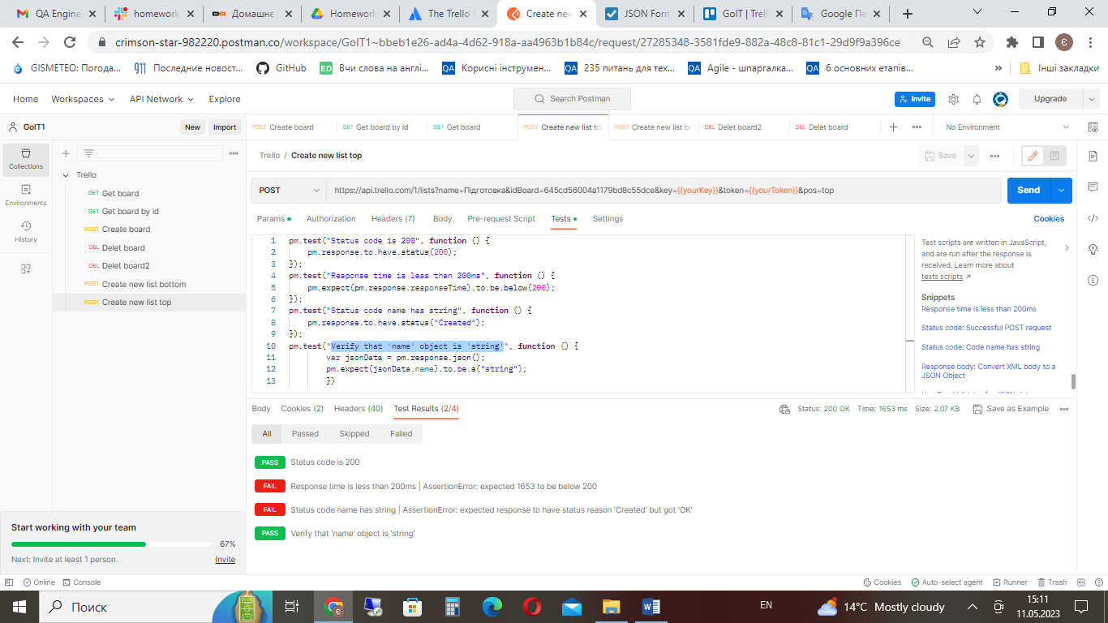

1. Створити колонку на дошці праворуч в документації розділ називається **“Create a new List”** додати тести: на перевірку статусу коду; на перевірку часу запиту; на перевірку, що значення “name” це рядок;

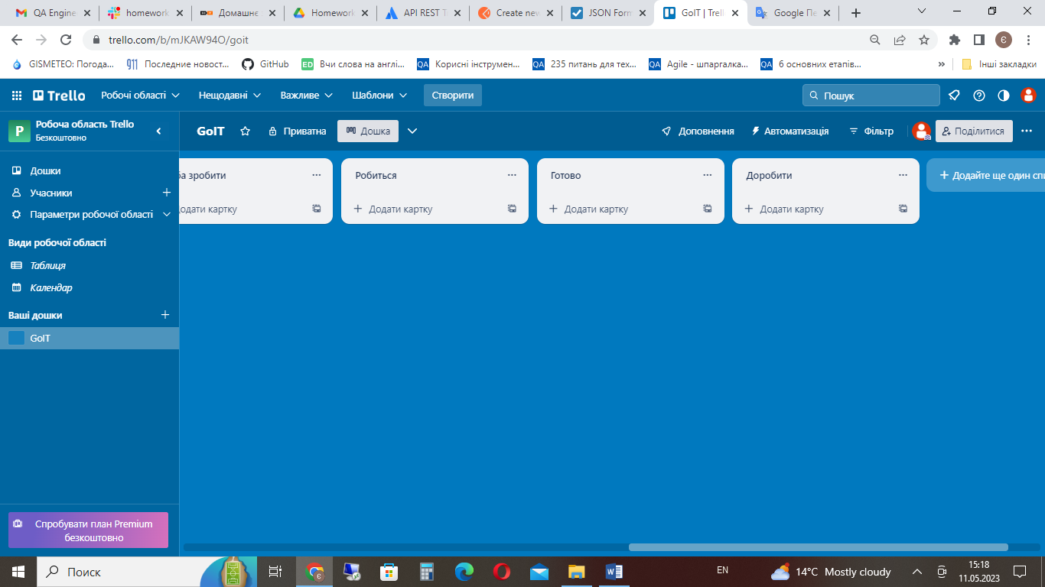

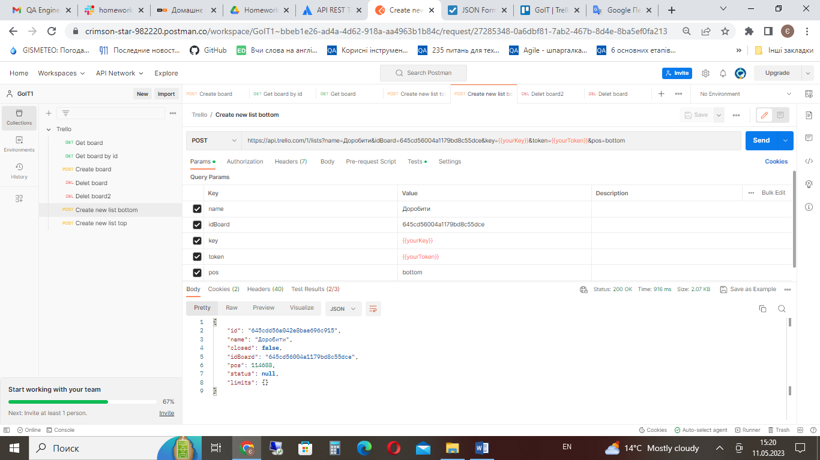

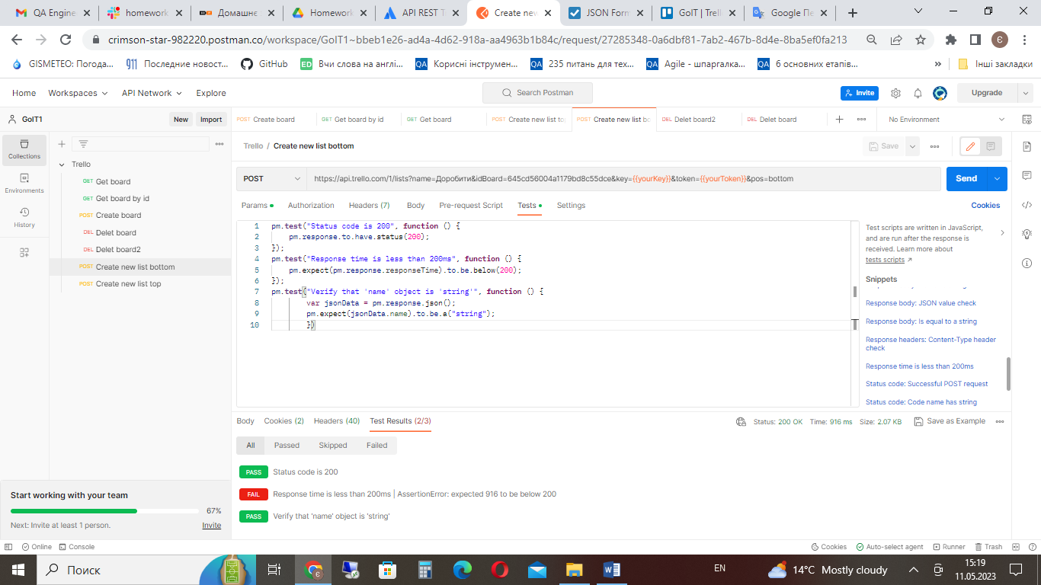

1. Створити по одній картці в кожній з колонок, які були створенні в завданнях 1 і 2 на дошці (всього 2 картки) в документації розділ називається **“Create a new Card”** створити по одній картці в кожній колонці, яка є на дошці додати тести: на перевірку статусу коду; на перевірку часу запиту; на перевірку, що значення “id” це рядок

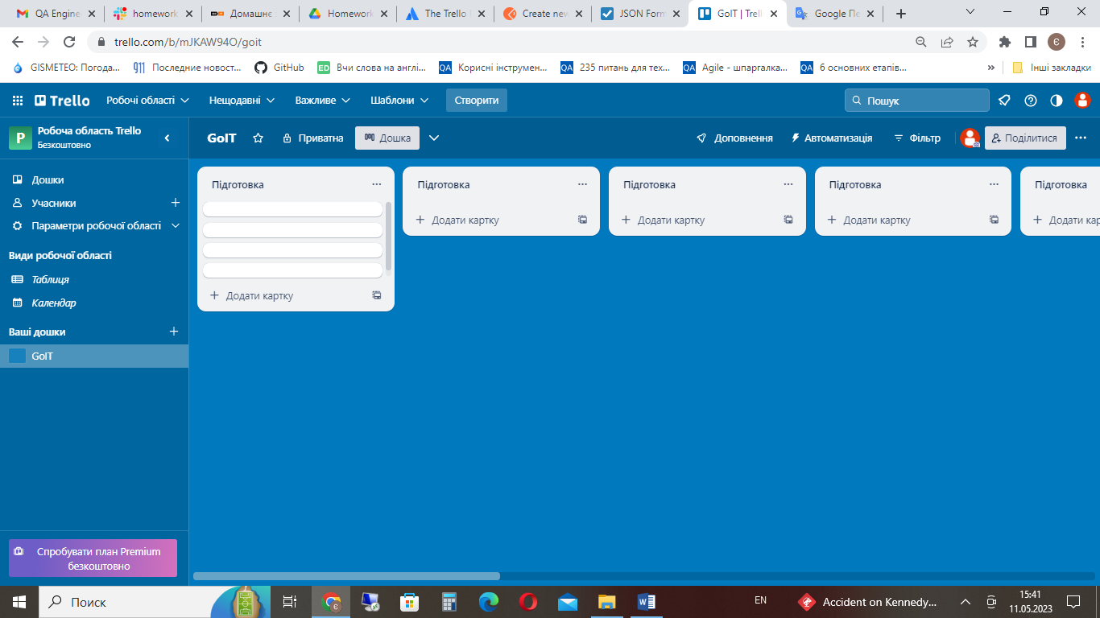

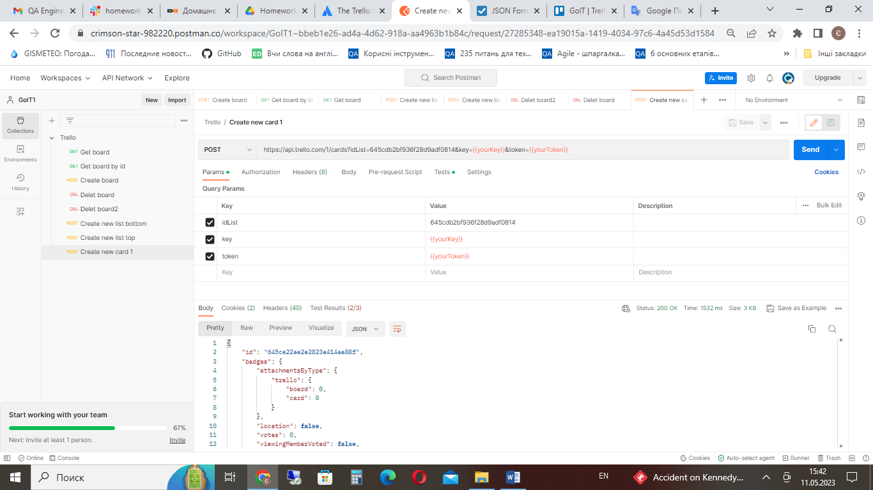

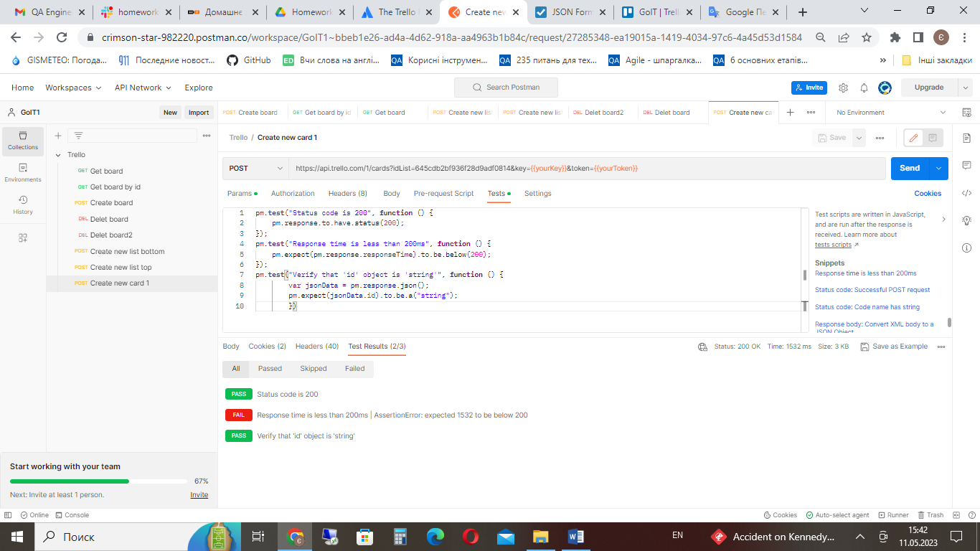

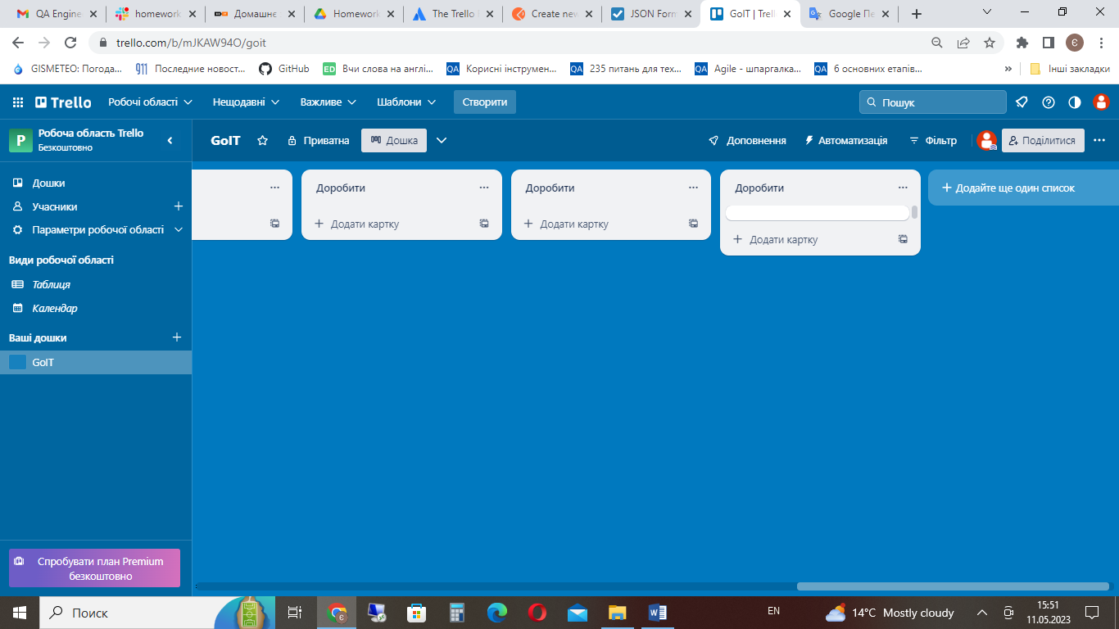

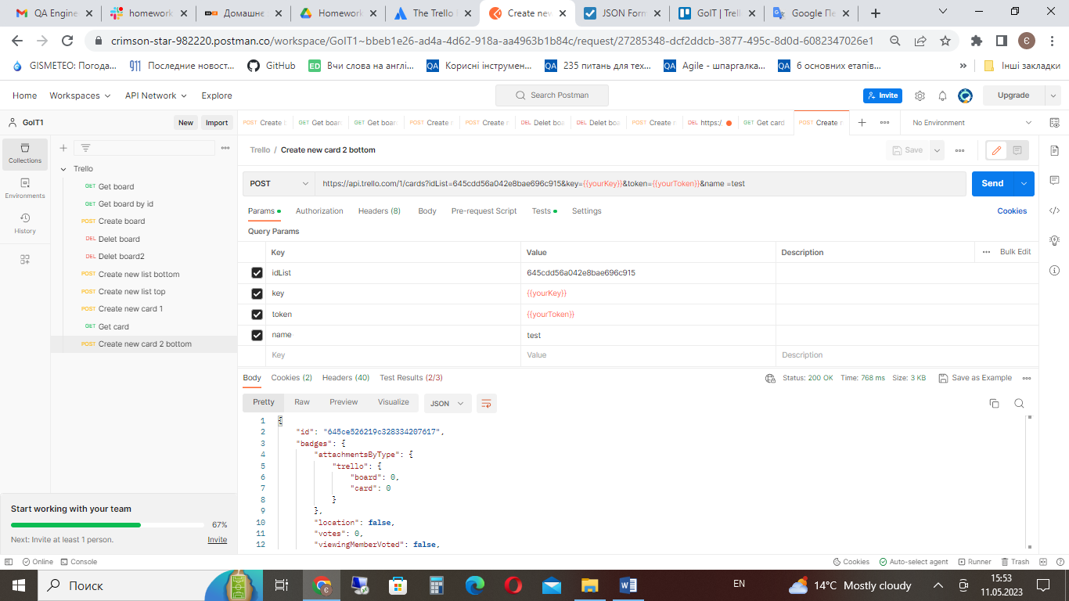

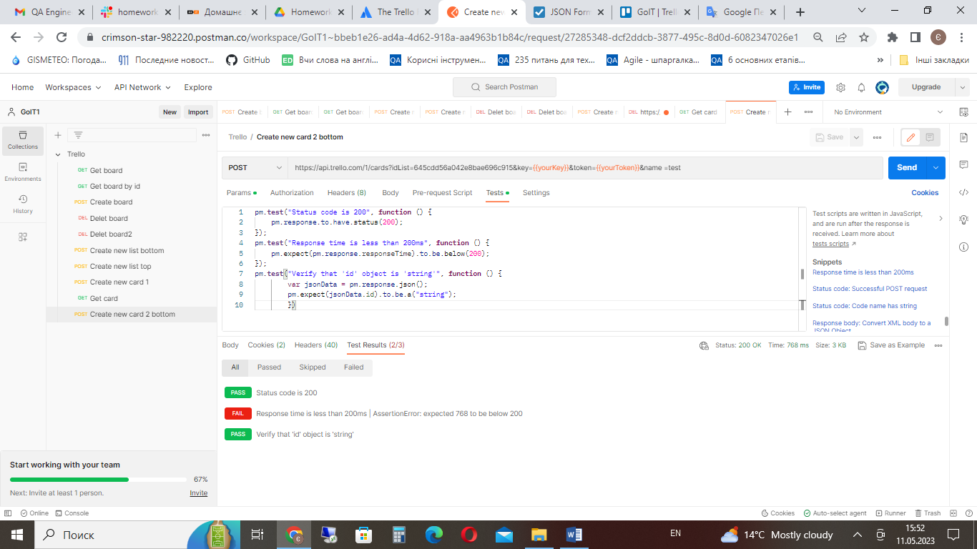

1. Оновити інформацію про створену дошку в документації розділ називається **“Update a Board”** змінити назву дошки додати опис дошки додати тести: на перевірку статусу коду; на перевірку часу запиту;

